НАО «КАРАГАНДИНСКИЙ ТЕХНИЧЕСКИЙ УНИВЕРСИТЕТ
ИМЕНИ АБЫЛКАСА САГИНОВА»

Кафедра «Кибербезопасности и искусственного интеллекта»
Лабораторная работа №2

Дисциплина: "безопасность баз данных"
Тема: Резервное копирование и восстановление базы данных
Принял:
Преподаватель: Жакина М. М.
_________________________
(подпись) (дата)
Выполнил:
ст.гр.СИБ-23-7 Правдюк В.Д.

Караганда 2026
Цель: ознакомиться с основными конструкциями SQL, технологиями среды MS SQL Server Management для резервного копирования и восстановления БД, ознакомиться с шифрованием при резервном копировании и восстановлении БД.

Задание 1. Ход работы:
1. Запустите SQL Server Management Studio (SSMS), подключитесь к своему экземпляру SQL Server.
2. Создайте папку с именем c:\Student\test.
3. Откройте окно нового запроса. Измените контекст на базу данных master. Наберите и исполните следующую команду, чтобы создать полную резервную копию базы данных:
BACKUP DATABASE TestDB TO DISK = 'C:\TEST\AW.bak’
Ознакомьтесь с результатами запроса – какая информация обработана, сколько страниц, сколько файлов.
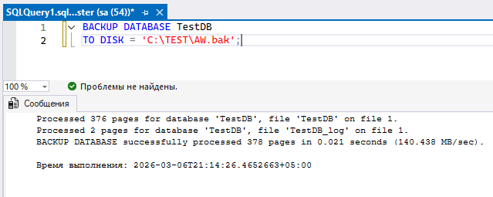
4. Внесите изменение в таблицу в вашей БД TestDB. Добавьте одну запись (придумайте сами)
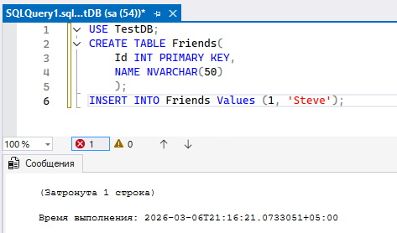
5. Откройте окно нового запроса наберите и исполните следующую команду, чтобы создать резервную копию журнала транзакций и сохранить только что внесенное изменение:
BACKUP LOG TestDB TO DISK = ‘С:\TEST\AW1.trn'
Ознакомьтесь с результатами запроса – какая информация обработана, сколько страниц, сколько файлов.
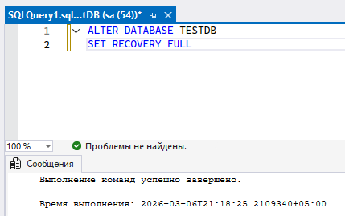
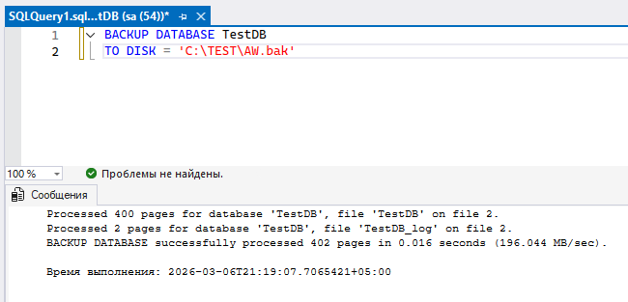
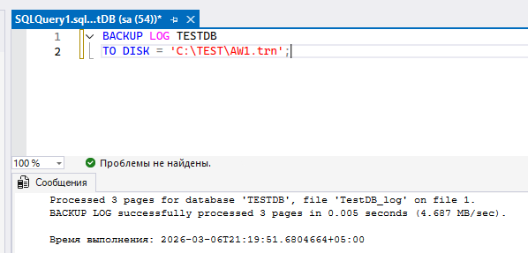
6. Внесите еще одно изменение в таблицу.
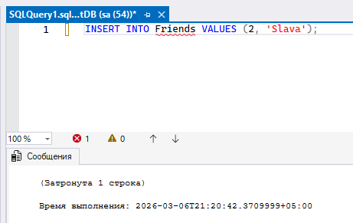
7. Откройте окно нового запроса наберите и исполните следующую команду, чтобы создать разностную резервную копию базы данных:
BACKUP DATABASE TestDB TO DISK = ‘C:\TEST\AWDIFF1.bak' WITH DIFFERENTIAL
Ознакомьтесь с результатами запроса – какая информация обработана, сколько страниц, сколько файлов.
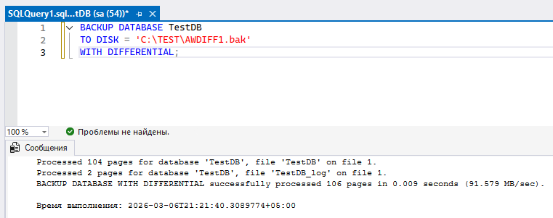
8. Внесите еще одно изменение в таблицу.
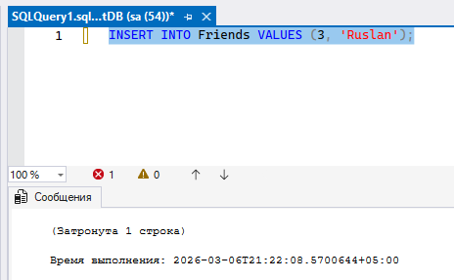
9. Откройте окно нового запроса наберите и исполните следующую команду, чтобы создать полную резервную копию базы дан¬ных в указанном месте на диске:
BACKUP LOG TestDB TO DISK = ‘С:\....TEST\AW2.TRN'
Ознакомьтесь с результатами запроса – какая информация обработана, сколько страниц, сколько файлов.
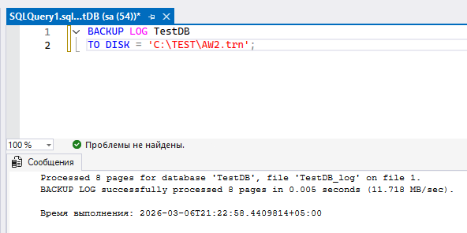
Задание 2. необходимо провести восстановление базы данных «TestDB» из сделанных в задании №1 резервных копий.
Ход работы:
- Запустите SSMS, подключитесь к своему экземпляру SQL Server.
- Выполните восстановление БД из первой полной резервной копии (C:\TEST\AW.bak) средствами оболочки SSMS. Для этого выполните:
В обозревателе объектов вызовите контекстное меню на вашей БД и выберите задачу восстановления базы данных (см. рисунок 2).
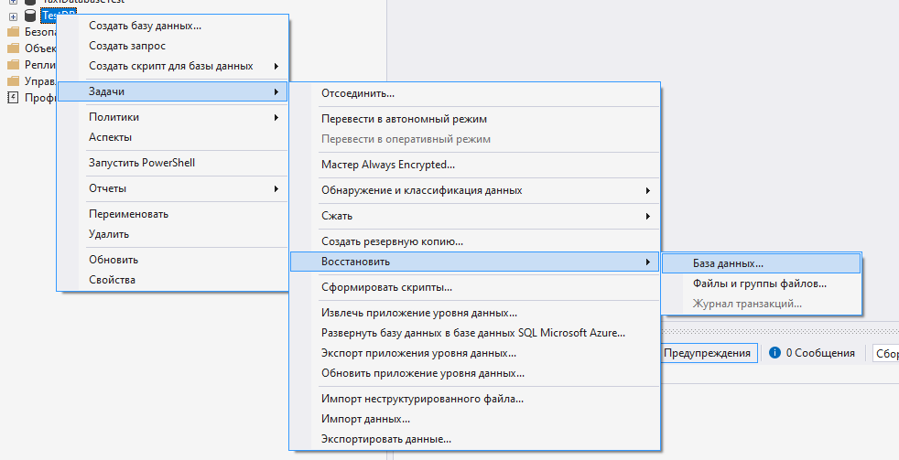
В открывшемся окне необходимо задать следующие параметры восстановления
На закладке «Общие» необходимо выбрать:
    - Базу данных для восстановления (вашу TestDB)
    - Выбрать источник набора данных для восстановления с устройства файл C:\TEST\AW.BAK
    - После определения файла-источника данных необходимо флажком выбрать базу данных для восстановления (рисунок 3).
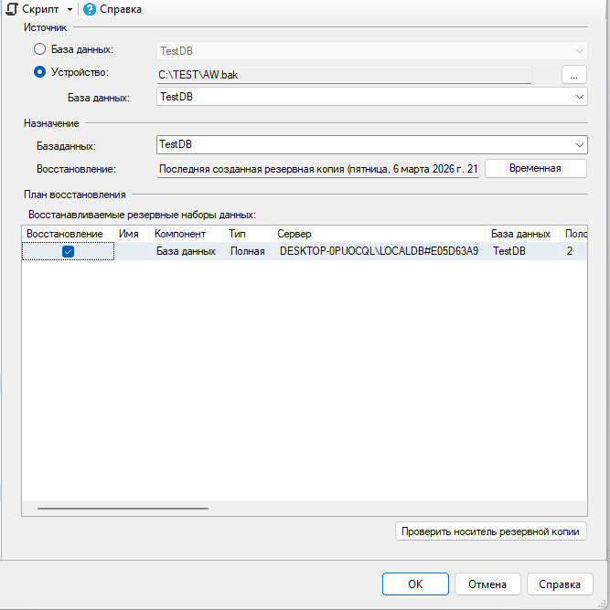
- На закладке «Параметры» необходимо включить опцию «Перезаписать существующую БД», состояние восстановления RESTORE WITH RECOVERY, «Закрыть существующие соединения с БД» (рисунок 8).
- Отключить опцию «Создать резервную копию заключительного фрагмента»
- Нажмите ОК
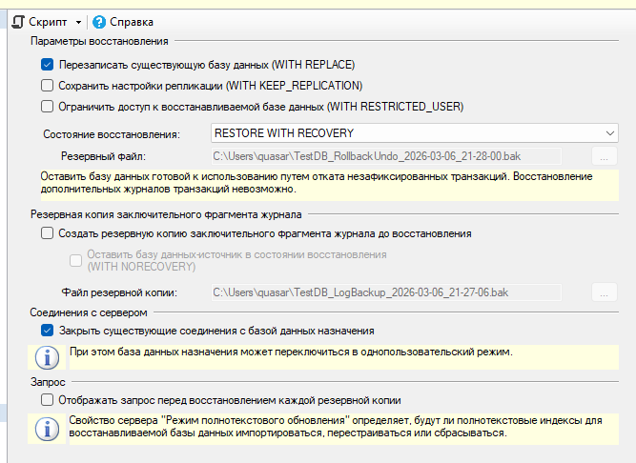
- После восстановления БД, откройте вашу таблицу и убедитесь, что она не содержит всех добавлений, вносимых вами в процессе выполнения упражнения, так как восстановление происходило из первой резервной копии (без изменений).
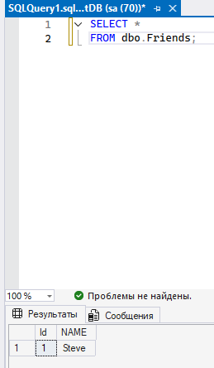
- Аналогично восстановите БД с типом архивной копии – Разностная. Параметры выставляем как на Рисунке 8. После восстановления откройте вашу таблицу где вносили изменения, должны быть изменения в таблице.
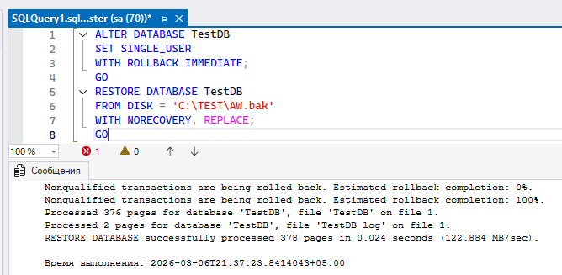

- Восстановите БД с типом архивной копии – Журнал транзакции. Параметры выставляем как на Рисунке 8. Аналогично проверьте изменения в вашей таблице.
Задание 3. необходимо создать шифрованную резервные копии базы данных «TestDB» с использованием полного резервного копирования
Требование для шифрования БД
- Создайте главный ключ базы данных для базы данных master. Главный ключ базы данных — это симметричный ключ, который применяется для защиты закрытых ключей сертификатов и асимметричный ключей, которые есть в базе данных.
Создайте сертификат или асимметричный ключ для шифрования резервной копии

Ход работы:
- Запустите SQL Server Management Studio (SSMS), подключитесь к своему экземпляру SQL Server.
- Создайте БД TestDBExample
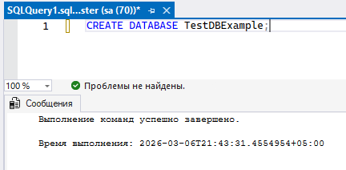
- Создайте мастер-ключ с паролем
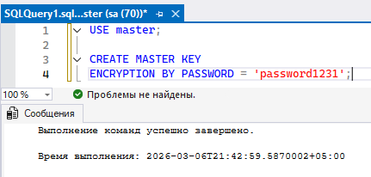
- Создайте сертификат MyCert
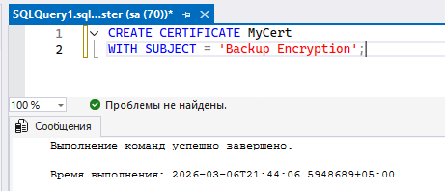
- Сделайте резервную копию мастер-ключа и сертификата в созданную папку Database
Создайте резервную копию БД с использованием алгоритма шифрования AEC_256
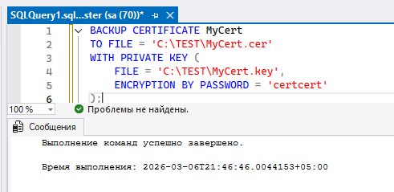
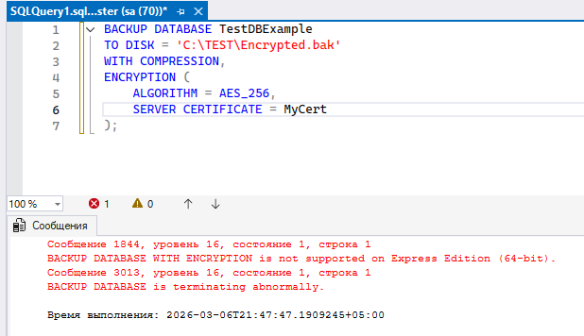
Задание 4. Удаление мастер-ключа и сертификата. Восстановление зашифрованного БД
Для восстановление зашифрованного БД необходимо на SQL Server установить мастер-ключ и сертификат. Без мастер-ключа и сертификата, БД восстановить невозможно!
- Удалите мастер- ключ
- Удалите сертификат
- Удалите БД – TestDBExample
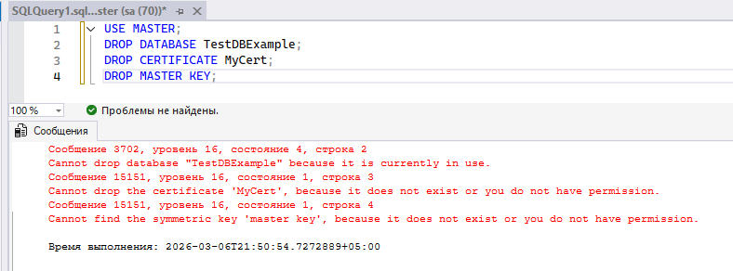
Удалил + бд снес через меню
- Восстановите зашифрованную БД с файла
- Запишите какое сообщение появилось, объясните причину
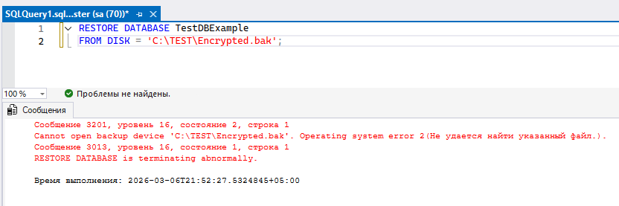
Потому что у меня не получилось создать копию БД в зашифрованном виде, поскольку версия моего SQL не поддерживает данную функцию.

Задание 5. установка мастер-ключа и сертификата. Восстановление шифрованного БД
- Создайте мастер-ключ с паролем который был указан в Задании №1
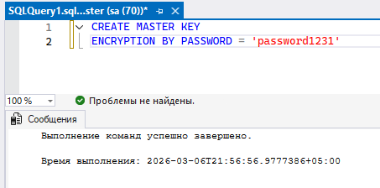
2. При восстановлении сертификата:
- указываем имя и путь где расположена резервная копия сертификата
- указываем путь где расположен мастер-ключ и пароль
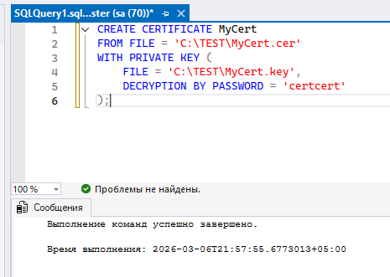
3. Восстанавливаем зашифрованную БД

